ULTIMA GIORNATA DI
SCUOLA APERTA
AI LICEI “G.G.Trissino” – VALDAGNO

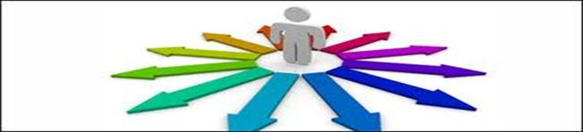
Venerdì 11 Gennaio 2019
dalle ore 18.00 alle 20.00
Potrete conoscere la nostra offerta formativa assistendo alla nostra presentazione, visitando le nostre tre sedi, incontrando docenti e studenti nelle aule e nei laboratori dei vari indirizzi:
Artistico – Classico - Linguistico – Scientifico - Scientifico opzione Scienze Applicate - Scienze Umane opzione Economico Sociale

Dalle ore 20 la serata proseguirà con la “Notte Nazionale del Liceo Classico”

